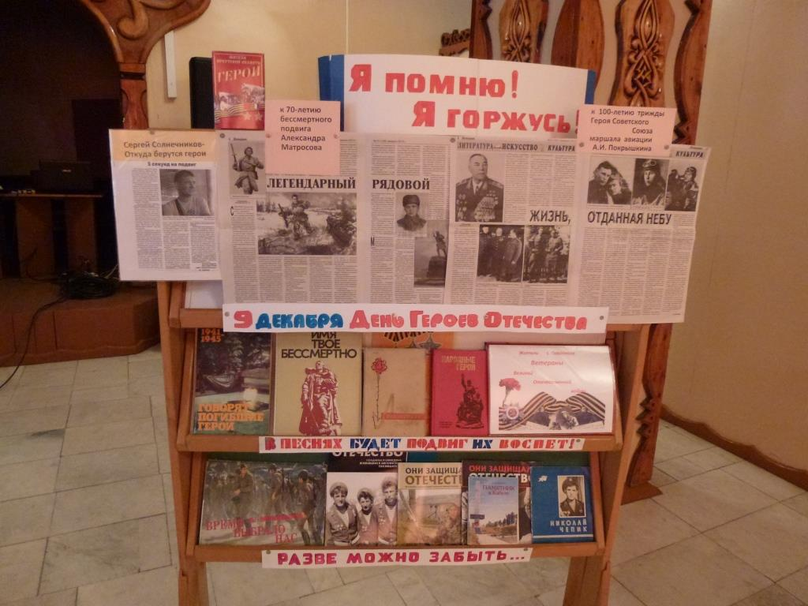

9 декабря для уч-ся 11-х классов было проведено мероприятие
«Гордимся славою героев!», посвященное Дню героев Отечества. Программа проведена на высоком уровне. Учащимся были представлены слайды об историческом прошлом нашей страны: об истории жизни Георгия Победоносца, почему он является символом доблестной армейской славы.
Также учащиеся получили информацию об орденах, которые выдаются за воинские подвиги, услышали рассказ о полном кавалере Ордена Славы.
В заключении была проведена историческая викторина. Ребята с удовольствием приняли в ней участие. Победители получили призы.

